Стрим: "Фашизм в XXI веке: новое наступление капитала"
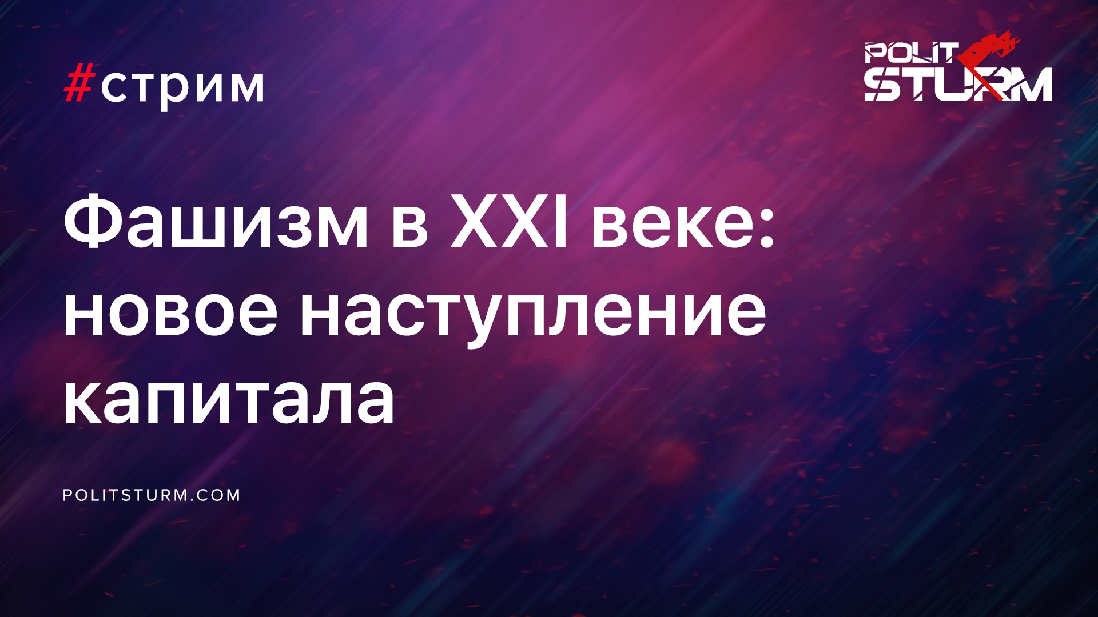

Оригинальная статья
2019-06-20
1 мин. на чтение

Товарищи! В эту пятницу в 19:00 по Москве на нашем канале состоится стрим, посвященный теме современного фашизма и борьбы с ним. Как фашисты действовали в прошлом и действуют сейчас? Существует ли фашизм на экспорт? Есть ли фашизм в России и на Украине? И что делать коммунистам в случае наступления реакции?
Вместе с нами в стриме примут участие представители паблика Tankies R&R.
Вы можете задать вопрос участникам стрима в прямом эфире, просто перейдя по ссылке — http://stream.politsturm.com
Обязательно подпишитесь на наш канал и нажмите на колокольчик, чтобы не пропустить трансляцию.

Оригинальная статья

